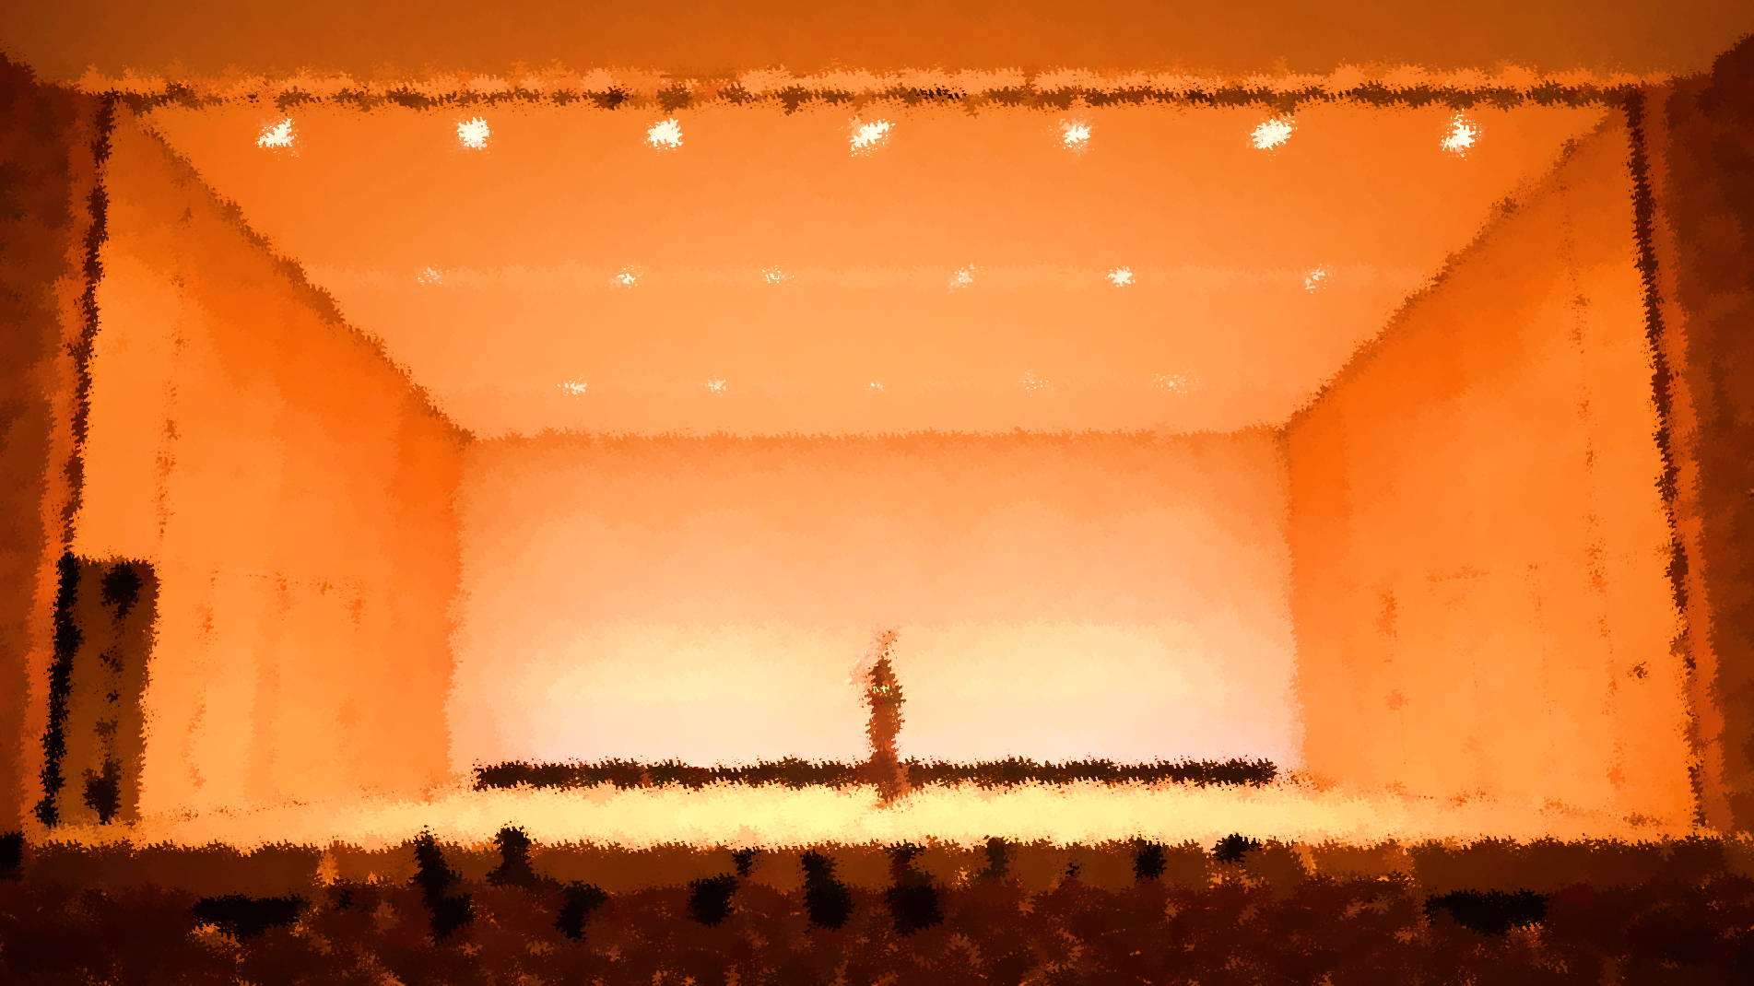
こどもアーティスト・
こども司会者 募集！
安城市こども文化祭

本事業は舞台芸術に励むこどもたちの企画能力育成と発表機会の提供を目的とします。
「春」をテーマにした公演を発表するこどもアーティストを募集します！発表をより良くするために実行委員会に参加し、ホールの使い方を学んだり、同じく出演する子たちと話し合いをします。はじめて舞台に立つ子も大丈夫。
みんなで楽しいコンサートをつくりましょう！本番はプロアーティストの演奏も予定。

本番
公演
令和９年３月２１日（日）
へきしんギャラクシープラザ マツバホール（500席）
※リハーサル日：３月２０日（土）

こんな子はぜひ 安城市こども文化祭へ！

ホールの舞台に
立ってみたい子
コンサートに興味のある子
司会をやってみたい子

参加費
無料
～こども文化祭の本番までの予定～

１
オリエンテーション「マツバホールをみてみよう！」
実際にホールを見たり、舞台に上がったりすることができます。本番に向けたイメージをつくりましょう。
出演する子はもちろん、舞台をみてみたい子もぜひ遊びにきてください。
※オリエンテーションのみ参加の場合もお申込みをお願いします。

8/1(土)
10：00～12：00

へきしん
ギャラクシープラザ
マツバホール

２
第１回実行委員会 「どんな公演にするか考えよう！」
テーマ「春」について考えてみましょう。どんな「春」でも大丈夫。出演するあなたが届けたいイメージを見つけましょう。

9/20(日)
10：00～12：00

歴史博物館
講座室

３
第２回実行委員会 「中間発表会」
お互いの公演をみてみましょう。演奏するのは一部で大丈夫。いまの発表をみんなでみて、お互いを応援します。また、本番の流れを確認していきます。

１２/１９(土)
13：30～16：00

昭林公民館
第１音楽室

４
第３回実行委員会 「リハーサルではなにをやるのかな？」
いよいよ本番が近づいてきました。前日に行うリハーサルではどんなことをするのでしょうか？実際に演出を考えながら、準備をすすめましょう。

２/２７(土)
1０：０0～1２：00

歴史博物館
講座室

申込方法など、詳しくは裏面へ！
主催：安城市、安城市教育委員会
こどもアーティスト 次の①～③を満たす子 ６組
①出演者は小学生～高校生（１８歳以下）からなる安城市在住の個人又は団体
（団体の場合出演者の過半数が安城市在住であること）
②歌、楽器演奏、踊り等舞台芸術に励んでいる子。練習を始めて３か月以上。
③本事業の目的を理解し、実行委員会（４回程度）へ出席できる子。
※保護者の方もぜひご見学ください。（小学３年生以下は保護者同伴）
※申込多数の場合は、抽選とします。出演者はジャンル・年齢に応じて選定し、ホール演奏経験が少ない応募者、
安城市在住者を優先（団体の場合は安城市在住者の人数が多い団体優先）のうえ抽選します。
こども司会者 上の①、③を満たす子 ３名
司会者の子には当日舞台上の進行やインタビューをお願いします。
ホール見学希望 上の①を満たす子 人数の制限なし
８/１のオリエンテーションのみ参加希望の子もぜひ遊びに来てください！
ホールの迫力を体感しましょう！※小学３年生以下は保護者同伴

募集対象

申込
方法
７月１０日（金）までに
あいち電子申請かメール又は市民ギャラリーへ申込用紙をお持ちください。
※市民ギャラリー開館時間9：00～17：00 月曜休館

・反響板が設置された状態での公演をご想定ください。※公演ジャンルによって設置しない可能性もあり。
・公演に必要な道具などは手で持ち運びができるものに限ります。ピアノ、机、椅子はホールにあり。
・出演団体の中で、照明・音響をやってみたい子はご相談ください。
・市販CDを使う場合の著作権処理は、お申込者で行っていただくようお願いします。

その他
申込・詳細は
↓こちらから


キリトリ
安城市こども文化祭 参加申込用紙
出演者名／グループ名（フリガナ）
出演希望人数（ ）人

代表者氏名（こども）（フリガナ） | 参加希望するものに○をつけてください  ・こどもアーティスト ・こども司会者 ・ホール見学
連絡担当者氏名（フリガナ） （ ）
〒 － 住所
（TEL ）（FAX ）
実行委員会参加者 ※出演者・司会者希望のみ書いてください。
こども氏名（フリガナ）  （ ） |  | 大人氏名（フリガナ）※保護者の方もぜひご見学ください。（小学３年生以下は保護者同伴）  （ ）
公演予定ジャンル ※出演者のみ書いてください。
歌・楽器・踊り・その他 ※○をお付けください。
その他の内容（ ）
予定している内容を書いてください。
例：ギター弾き語り・ピアノ演奏 など
公演予定時間に〇をつけてください。 ※搬入・搬出を含めて20分程度
公演時間（ 10 ・ 15 ）分
次のふたつを添付のうえお申込みください。
・参加者（出演者、スタッフなど）の名簿（住所／町名まで、学校・学年、年齢、役割（出演者かスタッフか）がわかるもの）
・過去３年間でのホール演奏経験がわかる書類（ホール名、公演日、出演者、公演ジャンルが記載されていること）様式任意

お問い合わせ
安城市民ギャラリー 〒446-0026安城町城堀30番地
TEL:0566-77-6853 FAX:0566-77-4491 Mail : shimingallery@city.anjo.lg.jp

